**Guía de proyecto final**

Tu curso estará orientado a resolver un desafío aplicando las herramientas y el contenido de las clases.

**Índice de contenidos:**

👉 ¿Qué es el proyecto final?

👉 ¿Cómo ubicar el proyecto final dentro del curso?

👉 Tipos de proyecto final

👉 Proyectos finales más comunes

**¿Qué es el proyecto final?**

Un curso online funciona mejor cuando el alumno está haciendo en vez de sólo escuchando. Mientras más práctica encuentre, mejor. La publicación del proyecto se hará en la galería de proyectos.

Tu proyecto deberá:

* **Aterrizar la teoría del curso**
* **Ser práctico:** Más alumnos podrán completarlo y lo publicarán.
* **Ser interesante:** El proyecto final es mencionado en la descripción del curso y en el trailer, es decir, será un factor de decisión en su compra.
* **Modificable:** Cada alumno deberá agregar un estilo personal al desarrollo del proyecto, un proyecto deberá amoldarse a sus condiciones y necesidades. Tu galería de proyectos se verá diversa y más alumnos querrán comprar el curso.

**⚠️ ¿Sólo el alumno realizará el proyecto final?**

¡No! **Tú también realizarás el proyecto** durante el curso, demostrando e indicando cómo adaptarlo a las necesidades del alumno. Esa será la verdadera herramienta de medición para asegurarte de que sea práctico, interesante y diverso.

**¿Cómo ubicar el proyecto final dentro del curso?**

Se ubicará a lo largo de todo el curso, en clases que finalicen los módulos. Cada parte del proyecto se llamará “Avance” y se les asignará un número y nombre. Por ejemplo: **“Avance 2: Análisis de competencia” o “Avance 3: Entintado digital”.**

En tu Maqueta de Curso, en el temario, encontrarás los avances resaltados en amarillo.

Ejemplo: “Creación de personajes” de El Santa Satán

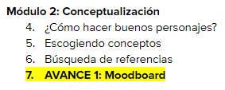

* Los avances deben estar relacionados con el módulo donde se encuentran.
* Debe de haber al menos 4 avances durante el curso.
* Intenta que estén distribuidos uniformemente durante el curso.

**¿Se pueden incluir desafíos que no entren en la secuencia del proyecto final?**

¡Sí! Mientras más desafíos y demostraciones le des al alumno, mucho mejor. Cuando no están incluídos en el proyecto, las clases se llaman **“Ejercicio”**. Un curso podría tener 2 Ejercicios (o los que sean necesarios) y además 4 o 5 avances de proyecto final.

**Tipos de proyecto final**

La naturaleza del proyecto puede cambiar de categoría a categoría, de nivel a nivel, y…¡de curso a curso! Depende de ti plantear un proyecto final que represente a tu curso, a tu personalidad y también sea atractivo para el alumno. Te dejamos algunas referencias de proyecto:

1. **En ilustración**

Lo más lógico es desarrollar el proyecto alrededor de una ilustración. El desafío puede estar en lograr una complejidad específica: un estilo, una funcionalidad, o en cumplir características concretas.

* **Usa plantillas cuando puedas.** Especialmente para cursos muy introductorios o de un tema en específico, darles a los alumnos plantillas base para que desarrollen la ilustración encima puede resultar muy útil.

Ejemplo: “Diseño de personajes express” de Amorelli

La profesora dejó una plantilla adjunta al curso y los alumnos deben diseñar personajes sobre ella. De esa forma no se preocupan del dibujo o de la pose anatómica, sólo del diseño de personajes.

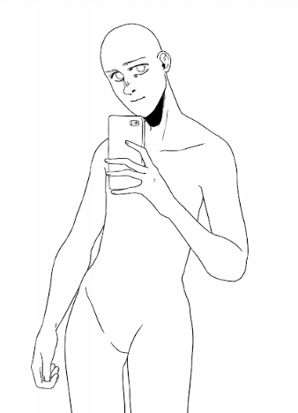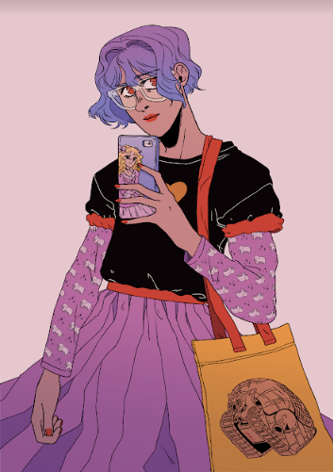

* Mientras **más específica** sea la ilustración y más pasos o criterios deban completarse, mucho mejor. No les pidas a los alumnos sólo una ilustración libre, pídeles que hagan una ilustración específica que cumpla con las habilidades desarrolladas en el curso.

Ejemplo: “Creación de personajes” de El Santa Satán

El profesor encargó una ilustración de 5 personajes en una banda y que sus apariencias sean diseñadas en torno a un género musical. De esa forma, los alumnos podrán escoger cualquier género según sus gustos musicales y diseñar todo tipo de bandas y personajes.

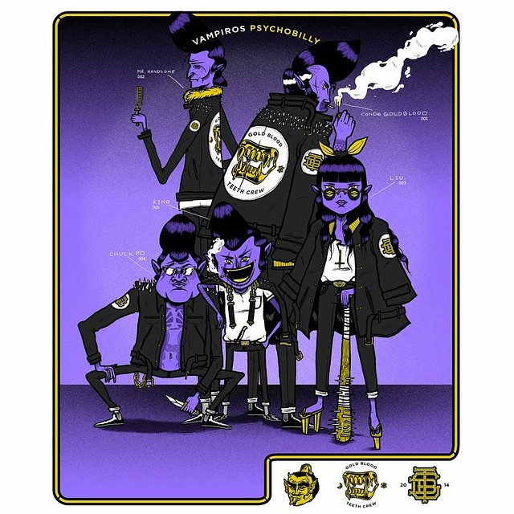

* Que sea amigable a redes sociales. Recuerda que los alumnos estarán interesados en compartir su proyecto en sus redes sociales, y de esa forma te podrán etiquetar, y también a Crehana. Esto actuará en favor a las ventas.

Ejemplo: “Fundamentos de ilustración para Instagram” de Doña Batata

La profesora propuso una ilustración 1:1 muy simple pero que podía ser adaptada a la personalidad de cada alumno. Al compartir ideas humorísticas en una extensión tan corta, podía ser leída de inmediato y así llamar la atención al ser publicada en redes sociales.

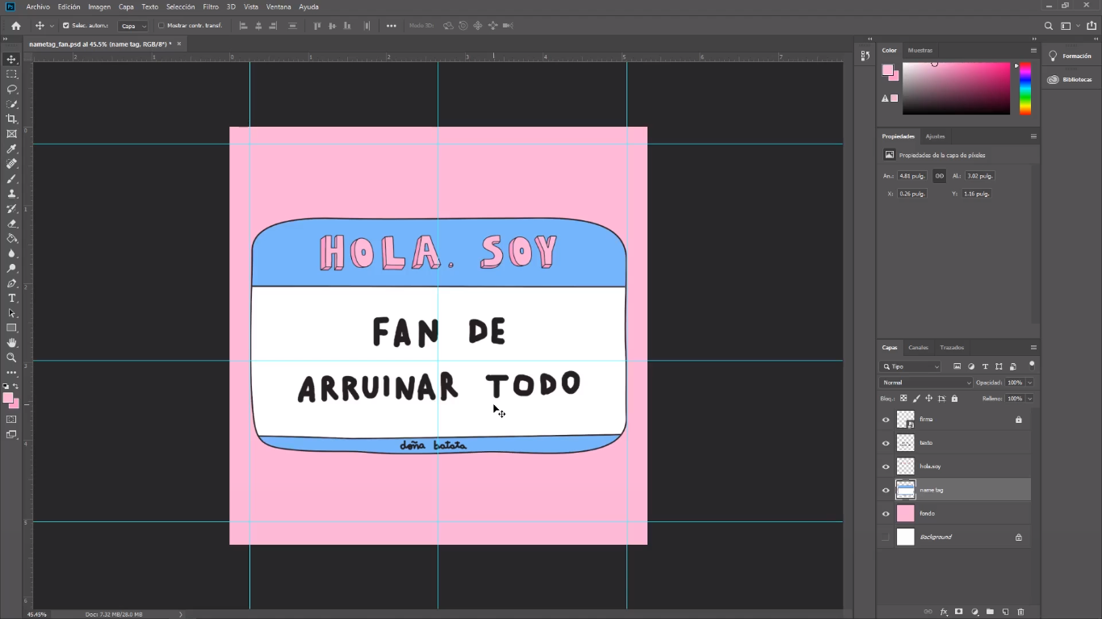

1. **Presentaciones**

Para los cursos de marketing digital o negocios, lo que suele haber siempre son ejercicios de análisis, FODA, journey, mapas, briefs, propuestas, pitches o campañas.

Por lo general lo manejamos con una presentación de Google o un Archivo Excel, con el branding de Crehana y el nombre del curso, donde serás libre de plantear:

* Preguntas que los alumnos deban responder
* Tablas vacías o gráficos que deban completar
* Tareas de investigación o análisis

Nosotros te entregaríamos la presentación con los ejercicios vacíos y, durante las clases de avance tú la completarías en la cabina de screencast.

👉 Puedes ver algunos [ejemplos de presentaciones y proyectos finales aquí.](https://drive.google.com/drive/folders/1FhNIEy9jm7msR5PKLtPF-eFS7GKBZmdu?usp=sharing)

1. **Piezas comprimidas**

Para cursos donde el objetivo es desarrollar una pieza específica, el proyecto final lógicamente deberá consistir en realizar esta pieza. Pero a veces es un tema muy amplio como un manual de marca o un app, por eso en el curso se **plantea una alternativa resumida a la del producto.**

Ejemplo: “Ilustración tradicional y digital para cómic” de Pía Prado

En este curso de cómic, el proyecto final, en lugar de ser un cómic completo, fueron las partes claves: Una hoja de personaje, una página y una portada.

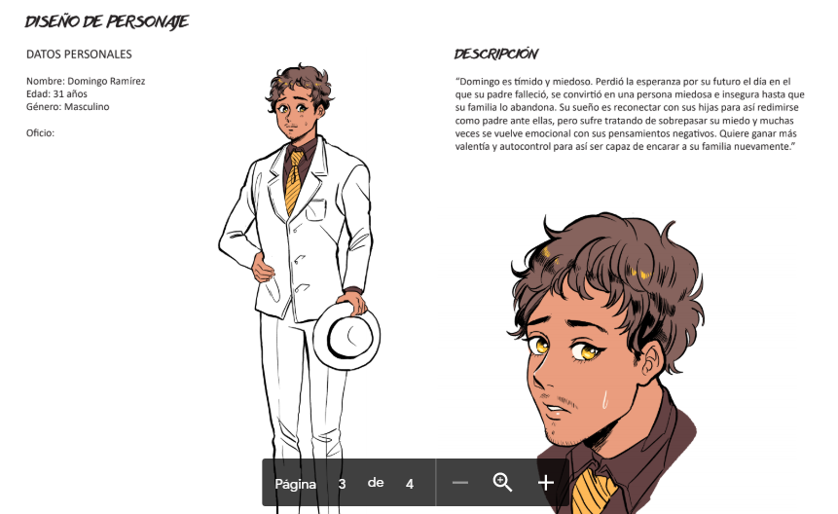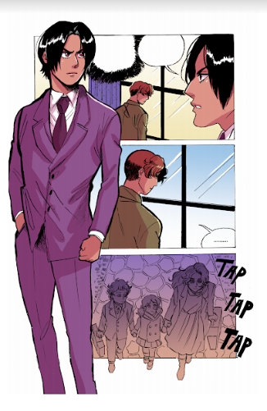

Ejemplo: “Introducción a la dirección de arte” de Diego Vieira

En este curso de dirección de arte publicitaria se abarcó mucha teoría, por eso la mejor y más rápida manera de aterrizarla en un ejercicio práctico fue desarrollar una publicidad. Este fue el arte final pero también se pidieron: brief, bocetos tradicionales y bocetos digitales.

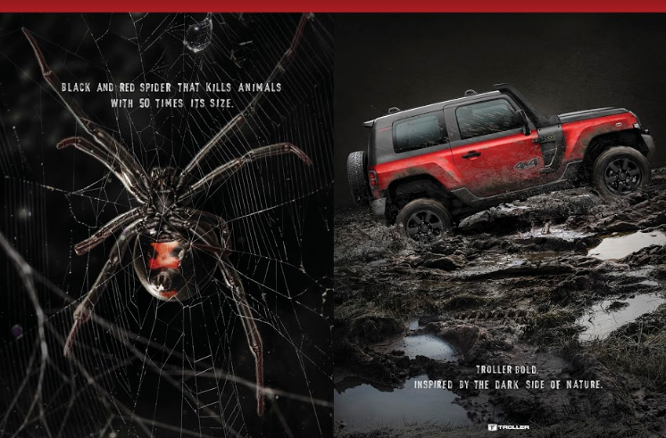

1. **Fotografías**

En un curso de fotografía, ya esté orientado a la producción o post producción fotográfica, lo más natural es que el proyecto final sea producir una fotografía. Ten en cuenta que los alumnos posiblemente no cuenten con el mejor equipo o los recursos para conseguir una buena locación o modelo. Por eso, propón una sesión que mida su capacidad y no sus herramientas.

Ejemplo: “Técnicas de iluminación fotográfica” de Matias Posti

En este curso se explora brevemente la fotografía de producto, por lo que inicialmente se propusieron muchas opciones para la producción. Pero finalmente se escogió una botella de agua, porque el proceso era bastante complejo (se le podría medir al alumno en varias áreas) pero los costos de materiales eran muy bajos (así que cualquiera podría realizarlo.

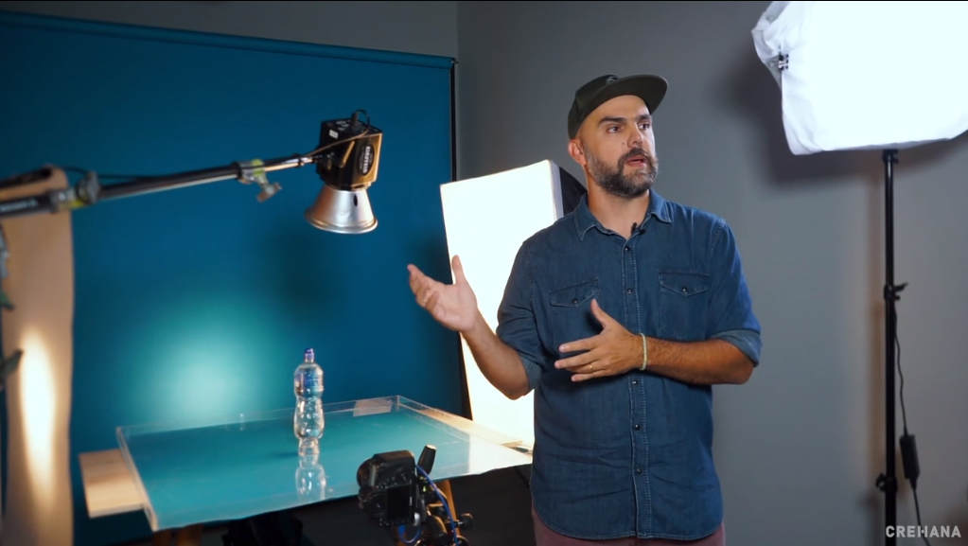

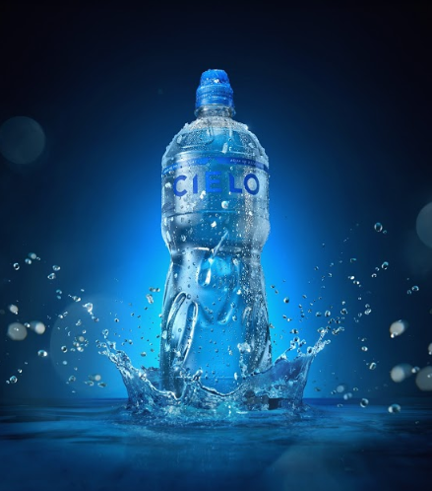

1. **Videos, 3D o animaciones**

En cursos de habilidades tan específicas, lo más lógico es que el proyecto final sea un video, un modelado 3D o una animación.

* Si tu curso es sobre **edición de video** y tu proyecto final consiste en editar un video, asegúrate de darles a los alumnos el material para que lo realicen también. Lo ideal sería que todos pudieran editar su propio material, pero ese no siempre es el caso. Consigue un video interesante para trabajar, que ofrezca oportunidades de ser editado de distintas formas.

Ejemplo: “Colorización y Etalonaje desde cero en Davinci” de Elena Humanes.

Para este curso, ya que Davinci era un software muy exigente y colorizar un video completo iba a ser muy pesado para las máquinas de los alumnos, se ideó un proyecto final muy práctico, con un clip corto y en el que pudieran aplicar todas las herramientas del curso. Además se dejaron ejercicios, con videos a los que pudieran acceder a través de un enlace.

Puedes [revisar su proyecto aquí.](https://drive.google.com/drive/folders/14aCYZhoMo8M03K-ETWgmGzjfxHmst-2O?usp=sharing)

* Para **3D y animación**, lo más recomendable es modelar o animar personajes, es una gran idea porque son los elementos más empáticos de una creación.

Ejemplo: “Blender: De cero a experto en Modelado 3D” de Renegades of Phong

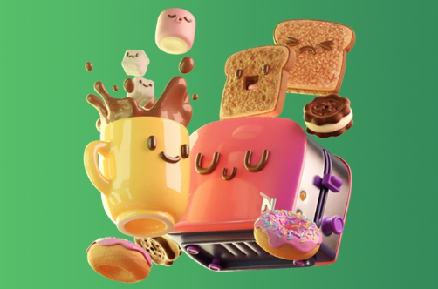

* Si te es complicado animar personajes por los tiempos de producción o el tema del curso, algo que funcione en redes sociales también será popular, pues los alumnos podrán publicarlo luego en sus redes.

Ejemplo: “Crea animaciones para redes sociales” de Francisco Reyes

El proyecto de este curso fue realizar animaciones que servirían para el fanpage profesional del profesor. De esta forma, los alumnos podían los recursos gráficos del profesor pero sus propias fotografías y, al terminar el curso, tenían piezas publicitarias para sí mismos.



1. **Prácticas puntuales**

Hay cursos que no se prestan para realizar un gran proyecto final en partes, o que incluso se prestan mucho más para ser explorados mediante ejercicios independientes.

Con ejercicios rápidos la idea es darle al alumno el material base. Esto se puede manejar de forma similar a las presentaciones, pero con otros tipos de archivos, como un word o una tabla.

Ejemplo: “UX Writing & UX Editing” de Sergio Valero.

Para este curso, durante un ejercicio, el profesor le pidió a los alumnos que realizaran propuestas para mejorar la accesibilidad de un app móvil. Para ello, se le alcanzó al alumno un screenshot de la aplicación y también la propuesta modificada del profesor.

Todo esto se reforzó con un documento de guía que indicaba:

* ¿Qué haremos?
* ¿Qué necesitaremos?
* ¿Cómo lo haremos?

Puedes [revisarlo todo aquí.](https://drive.google.com/drive/folders/1NmKqMba4NzcOXnDXXPo2ZYv0CNURMCBm?usp=sharing)

**⭐ Proyectos más comunes**

|  |  |
| --- | --- |
| Si tu curso es de... | Tipo de proyecto final |
| Ilustración y dibujo | * Una ilustración compleja. * Una ilustración compleja y varios ejercicios de ilustraciones más simples. * Varios dibujos que exploren diferentes criterios o complejidades. * Varias ilustraciones para un mismo producto o fin. Por ejm. un cómic o una campaña. |
| Diseño Gráfico | Una pieza mínima viable del tema cubierto en el curso, por ejemplo:   * Una versión resumida de un manual de marca que cubre los puntos claves. * Un logotipo en las versiones más importantes. * Una artículo editorial donde usen 3 tipografías. * El arte final de un packaging y la aplicación en un mockup. |
| Branding | * Diseñar una guía pequeña de identidad de marca. * 3 piezas de merchandising donde se aplique una imagen de marca. * Un brief creativo y una pieza de la campaña. |
| Lettering | * Un lettering complejo aplicado a una pieza funcional. * Varios ejercicios de diferentes tipos de lettering. |
| Craft | Una pieza mínima viable del tema cubierto en el curso, por ejemplo:   * Un bordado. * Un diseño de tatuaje. * Una foto en contexto de un maquillaje de efectos especiales. |
| Escultura o modelado 3D | * El modelado o escultura de un personaje. * Un video de rotación 360 de un personaje. * Un personaje en un escenario. |
| Animación 3D | Una escena pequeña con un número concreto de fotogramas donde se vea un movimiento específico. |
| Animación 2D | * Un personaje realizando una acción simple. * Un video animado funcional para redes sociales o una página web. * La aplicación de un elemento animado sobre un video previamente grabado. |
| Web | * Un wireframe * Un prototipo * Una app simple con 3 funciones operativas * Una aplicación de A/B test en un landing |
| Fotografía | Una fotografía por cada sesión del curso. |
| Retoque fotográfico | Una fotografía retocada por cada función de retoque que se enseñe en el curso. |
| Marketing digital | Una presentación google que reúna ejercicios de análisis, briefing o construcción sobre:   * Un pitch * Una campaña * Una consultoría * Una estrategia * Un plan de ventas |
| Negocios | Una pieza mínima viable del tema cubierto en el curso, por ejemplo:   * Una propuesta de mejora. * Un calendario de eventos. * Un plan de gestión de equipo. |
| Edición de video | Uno o varios videos donde se pueda aplicar la herramienta de edición cubierta en el curso. |